**项目开发计划书**

**项目开发计划书**

**Project Development Plan**

**编号：TMP-PDP**

**版本:1.0**

|  |  |  |  |
| --- | --- | --- | --- |
| **作者：** |  | **日期：** |  |
| **审批：** |  | **日期：** |  |

**变更记录**

|  |  |  |  |
| --- | --- | --- | --- |
| **日期** | **版本** | **变更说明** | **作者** |
|  | 1.0 | 创建 |  |
|  |  |  |  |
|  |  |  |  |

**填表说明**

在需求分析阶段开始着手准备开发计划，当需求分析结束后，根据项目估算和需求分析的成果，完成软件开发计划书，评审后纳入到基线库。制定开发计划的过程是不断精确细化，逐步完善丰富的过程。开发计划是项目经理管理和跟踪的依据，又起到指导项目组的日常工作的作用。当实际情况与计划偏离到一定程度时，应修正开发计划。

软件开发应按照开发计划制定的内容进行。开发计划是项目跟踪的依据，通过与实际开发进展情况作比较分析，项目经理可以及时了解项目开发的状态。项目组中的每个成员都应该明确地知道项目计划的内容，并且对所分配的任务承诺签字，确保计划贯彻执行。

**项目总览**

**基本信息**

|  |  |  |  |
| --- | --- | --- | --- |
| **项目名称** | 多语言代码分析系统开发 | **项目编号** |  |
| **客户名称** |  | **客户经理** |  |
| **项目经理** | 罗一铭 | **质量保证员** |  |
| **开发经理** | 吴昱达 | **配置管理员** | 张家怡 |
| **工作量估算** |  |  |  |
| **项目开始日期** | 2023/3/30 | **项目结束日期** | 2023/5/6 |

**项目主要联系人**

|  |  |  |  |  |
| --- | --- | --- | --- | --- |
|  | **姓名** | **电话号码** | **传真号码** | **E-Mail** |
| **客户** |  |  |  |  |
| **项目经理** | 罗一铭 | 15352095650 |  |  |

**假设和约束**

描述项目计划和执行的假设和约束，例如指定工具、开发环境、测试环境，工具或环境的可获得性，人力资源，外部依赖性等影响项目进度、质量、成本的因素。

**里程碑提交产品**

|  |  |  |  |
| --- | --- | --- | --- |
| **里程碑** | **提交产品** | **时间** | **负责人** |
| 计划 | 软件开发计划 |  | 陈晓扬 |
|  | 软件测试计划 |  | 刘伟欢 |
|  | 配置管理计划 |  | 张家怡 |
| 需求 | 需求分析 |  | 罗一铭 |
| 设计 | 详细设计 |  |  |
|  | 测试用例 |  | 吴昱达 |
| 实现 | 编码 |  |  |
|  | 单元测试报告(可选) |  |  |
| 测试 | 测试报告 |  |  |
|  | 项目总结 |  |  |

**发布提交产品**

略

**项目计划**

**项目生命周期**

本项目采用的是迭代式开发模型，在每一个开发阶段中都包含分析、设计、实现和测试阶段。

项目的主要阶段分为：

1. 需求分析阶段：进行分析项目需求，确定项目框架与需求。主要产品包括需求分析文档、前端设计原型和后端框架搭建
2. 项目整合阶段：将progex项目整合进后端框架中。主要产品包括前后端交互接口定义、改造progex以整合进后端项目
3. AST开发阶段：实现C++、Ruby和JS语言的AST生成。主要产品包括这三种语言的AST生成和前端AST展示
4. CFG开发阶段：实现C++、Ruby和JS语言的CFG生成。主要产品包括这三种语言的CFG生成和前端CFG展示
5. DDG开发阶段：实现C++、Ruby和JS语言的DDG生成。主要产品包括这三种语言的DDG生成和前端DDG展示
6. 项目整体融合阶段：完成所有语言分析功能的测试以及前后端交互测试。主要产品包括完整的项目交付

**WBS 表**

描述本项目的WBS及估算的工作量，如果使用Project工具自动生成WBS，则此处可参见Project文档，并且该Project文档必须作为本文档的附件。WBS的分级，第一级为里程碑，最后一级为分配到具体一个人的任务，要求WBS的分级数目>=2，<=6，要求每个末级WBS任务的计划工期<=3天。

WBS模板如下：

|  |  |  |  |  |
| --- | --- | --- | --- | --- |
| **编号** | **任务名称** | **任务描述** | **工作量（天）** | **负责人** |
| 1 | **启动** | 项目启动，确定利益相关者和可行性分析 | 2 | 全体项目成员 |
| 2 | **计划** | 确定项目计划和计划文档整理编写 | 31 | 全体项目成员 |
| 2.1 | 制定工作分解结构 | 确定和编写工作分解结构 | 4 | 全体项目成员 |
| 2.2 | 项目进度安排 | 确定和编写项目进度安排 | 4 | 全体项目成员 |
| 2.3 | 配置管理计划 | 确定和编写配置管理计划 | 27 | 张家怡 |
| 2.4 | 软件测试计划 | 确定和编写软件测试计划 | 27 | 刘伟欢 |
| 2.5 | 项目开发计划 | 确定和编写项目开发计划 | 27 | 全体项目成员 |
| 3 | **实施** | 项目执行阶段 | 34 | 全体项目成员 |
| 3.1 | 项目需求分析 | 确定项目需求 | 10 | 全体项目成员 |
| 3.2 | 系统设计 | 确定系统架构、开发模式和开发环境和工具 | 2 | 全体项目成员 |
| 3.3 | **系统开发** | 进行系统的代码编写 | 25 | 全体项目成员 |
| 3.3.1 | 前后端框架搭建 | 建立前端界面和后端框架 | 3 | 吴昱达、罗一铭 |
| 3.3.2 | 前端AST绘制 | 前端实现AST的展示 | 4 | 罗一铭 |
| 3.3.3 | 后端Java项目融合 | 融合progex项目 | 3 | 吴昱达 |
| 3.3.4 | 前后端接口测试 | 确定前后端接口，测试接口 | 2 | 吴昱达、罗一铭、刘伟欢 |
| 3.3.5 | 前端其他模型绘制及交互 | 前端实现其他结构的展示 | 17 | 罗一铭 |
| 3.3.6 | 后端C++、Ruby、JS语言分析开发 | 实现三种语言的AST、CFG、DDG生成 | 17 | 吴昱达、罗一铭、刘伟欢、张家怡 |
| 3.3.7 | 前后端接口功能完全实现 | 实现三种语言的所有前后端接口功能 | 2 | 吴昱达、罗一铭、刘伟欢、张家怡 |
| 3.4 | **系统测试** | 进行系统的功能测试 | 25 | 全体项目成员 |
| 3.4.1 | 单元测试 | 测试各个语言代码分析功能以及接口测试 | 19 | 全体项目成员 |
| 3.4.2 | 集成测试 | 整体系统整合测试 | 5 | 全体项目成员 |
| 3.5 | 系统部署 | 部署项目到服务器上 | 2 | 张家怡 |
| 4 | **监测和控制** | 监视和修改项目问题 | 30 | 全体项目成员 |
| 5 | **收尾** | 项目收尾 | 2 | 全体项目成员 |
| 5.1 | 项目总结报告 | 总结项目开发报告 | 2 | 全体项目成员 |

**规模估算**

略

**工作量估算**

|  |  |  |
| --- | --- | --- |
| **阶段** | **工作量（人日）** | **比例（%）** |
| 需求分析 | 10 | 15 |
| 设计 | 2 | 3 |
| 编码 | 26 | 40 |
| 测试 | 25 | 39 |
| 项目总结和交付 | 2 | 3 |
| **总计** | 65 | 100 |

**成本估算**

无

**进度安排**

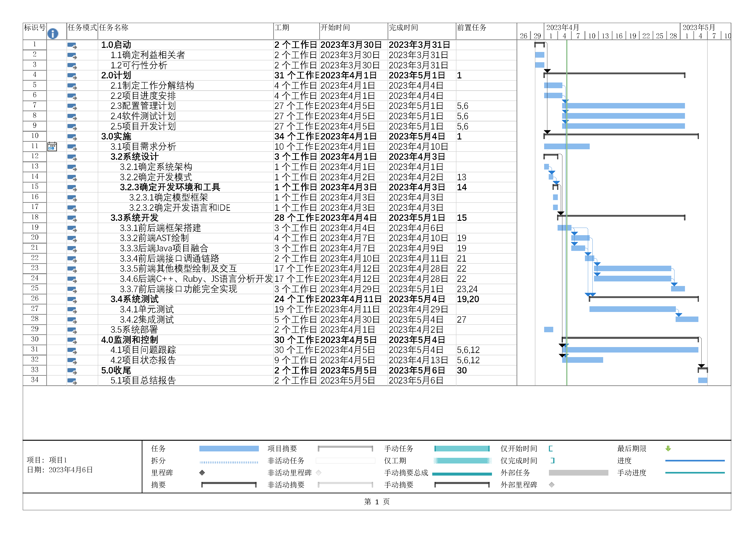

**关键计算机资源估算**

无

**项目评审**

描述按计划需要评审的工作产品，以及采用的评审方式和参加评审的人员。评审方式是同行评审，评审过程参见《软件项目评审过程》。

|  |  |  |  |
| --- | --- | --- | --- |
| **工作产品** | **评审方式** | **评审参与人员** | **评审材料发放时间(提前X天)** |
| 软件开发计划 | 会议评审 | 全体人员 | 提前1天 |
| 配置管理计划 | 会议评审 | 全体人员 | 提前1天 |
| 软件测试计划 | 会议评审 | 全体人员 | 提前1天 |
| 用例规约 | 会议评审 | 全体人员 | 提前1天 |
| 详细设计 | 会议评审 | 全体人员 | 提前1天 |
| 测试用例 | 会议评审 | 全体人员 | 提前1天 |
| 代码 | 代码Review | 全体人员 | 提前1天 |
| 测试报告 | 会议评审 | 全体人员 | 提前1天 |

**开发环境**

描述项目开发需要的软、硬件环境。

|  |  |
| --- | --- |
| **硬件** | **软件** |
| pc server | vscode、python、pycharm、java IDE |

**风险评估和控制**

风险评估：

一 人力

风险评估点：

1.人力资源不够

2.[用例](https://so.csdn.net/so/search?q=%E6%B5%8B%E8%AF%95%E7%94%A8%E4%BE%8B&spm=1001.2101.3001.7020)未被完全执行

3.人员流动,测试人员对业务不熟悉

相对应的风险控制：

1.按照项目计划，测试、开发计划准备好分配好人力，做好人员流动的准备

2.严格控制任务的执行,责任归个具体的人

二 需求

风险评估点:

1.需求人员,测试人员,开发人员对需求的理解不一致

2.后期需要小的变更点,没有引起重视,未知会到测试

3.需求变动大导致测试工作量增加,可能导致的测试不充分

相对应的风险控制:

1.加强需求评审和沟通

2.项目流程控制，所有变更必须知会测试进行测试和分析

3.通过延长测试时间，加大测试人员投入，保证测试充分

三 开发

风险评估点：

1..开发完成的时间晚于原计划，导致测试时间被压缩

2.开发版本控制混乱，送测版本的次数过于密集或无事先约定

3.开发质量差，导致某些模块的问题过多，遗漏未被发现的缺陷数也会增多

4.开发修复bug考虑不周全，带入新的缺陷

相应的风险控制：

1.控制项目开发的进度，开发把握好计划送测的时间

2.与开发约定送测的迭代周期，频繁迭代会导致测试不全或重复测试浪费测试资源

3.统计问题多的模块，按模块的优先级适量加大测试投入

4.bug验证要考虑好相应的场景，回归相关的功能

四 环境及其他

风险评估点：

1 测试环境与线上真实环境差异大，产生上线后的环境问题

2 回归测试不充分,测试用例设计考虑不全,测试范围和标准不确定

相应的风险控制

1.尽量使用和线上环境差异少的测试环境，条件允许可模拟一套与线上相近的测试环境，来做项目最后的回归测试或安装测试

2.回归测试前分析问题较多的模块和核心模块，加大测试投入，回归测试把握重点，尽量提高回归测试的效率

3.平时加强测试人员的业务能力和测试技术水平；测试测试邀请业务、开发一同参加补充测试点，共同承担质量风险

4.测试计划中要明确测试范围，测试标准，测试功能的优先等级

**组间协调计划**

|  |  |  |  |  |
| --- | --- | --- | --- | --- |
| **协调小组/人** | **协调方式** | **协调内容** | **如发生问题时如何处理** | **频率/时间** |
| 小组 | 会议/wechat沟通 | 进度管理、协调 | 组长主持小组会议，进行沟通协调 | 3天一次 |
| 小组 | 定期会议 | 检查项目开发进度、确认任务完成度 | 组长主持小组会议，进行进度确认。必要时需要老师参与会议共同协商 | 每周四、日晚上八点 |
| 人 | wechat沟通 | 开发小组内部沟通协调 | 开发小组成员相互沟通，通过会议来解决 | 不定期 |

**培训计划**

根据项目需要，进行针对性的培训。项目经理负责安排培训，每个培训需要有下列要素：

培训目的和内容

培训时间、地点

培训材料

主讲人

参加人

培训效果

|  |  |  |
| --- | --- | --- |
| **培训内容** | **时间** | **参加者** |
| 实训项目启动大会 | 3.30 | 老师及实训组全体成员 |
| 后端开发培训 | 4.4 | 后端小组全体成员 |
| 前端开发规划培训 | 4.4 | 前端全体成员、后端成员 |

**项目组成**

根据本项目的情况列出项目中所有参与人员及所担当的角色

|  |  |
| --- | --- |
| **角色** | **责任承担人** |
| 项目总监 | 徐杨 |
| 项目经理 | 罗一铭 |
| 开发经理 | 吴昱达 |
| SCCB | 张家怡 |
| 测试负责人 | 刘伟欢 |
| 测试工程师 | 陈晓扬 |
| 软件工程师 | 陈晓扬、刘伟欢、张家怡、吴昱达、罗一铭 |
| SCM管理员 |  |
| DBA |  |

**问题跟踪**

项目经理对项目中发现的人力资源变动、技术难点、计算机资源和外部环境影响等问题进行跟踪。跟踪记录反映在《项目问题跟踪表》中。

客户反馈问题在《客户反馈问题记录及跟踪表》中进行记录和跟踪。

需求变更另有需求变更流程，不列入问题跟踪。

**相关文档**

《需求规格说明书》

《界面设计说明书》

《软件评审过程》